Desenvolvimento de um jogo eletrônico utilizando XNA e aplicando técnicas de inteligência artificial
João Ricardo Falleiro Kucera, Franz Josef Figueroa
Curso de Análise e Desenvolvimento de Sistemas
Faculdade de Tecnologia Senac RS (FATEC/RS)
Porto Alegre – RS – Brasil
falleirok@gmail.com, fjfigueroa@senacrs.com.br

Resumo. O presente artigo apresenta o desenvolvimento de um jogo eletrônico para a plataforma Windows, onde será utilizado como base o framework XNA 3.1 da Microsoft e, posteriormente, serão aplicadas algumas das principais técnicas de inteligência artificial encontradas. As partes que envolvem este processo serão abordadas, distintamente, até a unificação em um único produto - o jogo eletrônico. Desta forma, será explanado a respeito das práticas e técnicas que envolvem a criação de um jogo eletrônico, explicada a estrutura e utilização do framework XNA e apresentado os algoritmos inteligentes mais comuns para este tipo de aplicação. Todos, ligados ao contexto e à aplicabilidade dentro do jogo.

1. Introdução
No intuito de criar um jogo eletrônico (game) foi necessário, primeiramente, estudar e conhecer suas singulares formas de estrutura e codificação, onde se tornou evidente a sua grande diferença de projeto e produção em comparação a um sistema comercial, principalmente, na forma de interação interna entre seus componentes e no controle de depuração do código.
O game é do estilo aventura/plataforma em 2D (duas dimensões) seguindo as regras da história e roteiro que foram desenvolvidos para este trabalho, onde foi definido seu nome - Opera Magus. Entre os estilos possíveis para criação de um jogo eletrônico, o que foi escolhido resgata a forma mais clássica conhecida - dos antigos consoles como Atari, Master System e Nintendo - e possibilita ao programador aplicar diversos algoritmos para simular física, colisão e inteligência.
Para o desenvolvimento do game foram utilizadas as funcionalidades e competências do framework XNA. Sua escolha se deve a dois motivos, a primeira por ser uma tecnologia gratuita, voltada para criadores independentes e a segunda por fazer parte do framework .NET, utilizando da linguagem de programação C#, familiar ao autor deste artigo. Por ser uma tecnologia que é compilada sobre tal framework, o game será somente para o sistema operacional Windows.
Conjuntamente ao processo de desenvolvimento, foram pesquisadas técnicas de inteligência artificial (IA) comumente utilizadas nos jogos eletrônicos, com o intuito de escolher entre elas quais se aplicariam melhor ao estilo do game desenvolvido.
E, após estudos, pesquisas e uma base de jogo eletrônico criada, foram implementados algoritmos e estruturas de dados que reproduzissem as ações do game, onde alguns têm a finalidade de simular comportamentos inteligentes nos personagens do jogo. Ainda, foram aplicadas heurísticas em tais algoritmos, com a finalidade de fornecer soluções sem um limite formal de qualidade, ou seja, regras nem sempre precisas, que conduzam à resolução de problemas avaliados empiricamente na complexidade do desenvolvimento do game.
Seguindo o título deste artigo, o presente trabalho tem o objetivo geral de criar um jogo eletrônico utilizando XNA e aplicar as mais comuns técnicas de inteligência artificial para games. E, para possibilitar tal objetivo, faz-se necessário os objetivos específicos seguintes:
a) Verificar os principais fatores e técnicas no desenvolvimento de um game;
b) Aprender a estrutura e o funcionamento do framework XNA;
c) Estudar as técnicas de inteligência artificial para games;
d) Aplicar e desenvolver algoritmos de IA no game.
Este trabalho foi dividido da seguinte forma: A estrutura, práticas e técnicas dos Jogos Eletrônicos utilizadas são apresentadas na seção seguinte a esta. Na seção 3 serão demonstradas a estrutura e as capacidades mais relevantes do framework XNA. A 4º seção trata de Inteligência Artificial, onde serão relatadas as principais técnicas utilizadas no desenvolvimento de jogos eletrônicos. A Concepção do Jogo está contida na seção 5, onde será descrito o processo de desenvolvimento em cada um dos seus aspectos e funcionalidades, além de apresentar as etapas que foram seguidas para desenvolver o jogo eletrônico deste trabalho. Os testes e pesquisa com usuários são apresentados na seção 6. E, ao final, uma conclusão a respeito do trabalho realizado.

2. Jogos Eletrônicos
Inicialmente, para o desejado entendimento da elaboração e criação de jogos eletrônicos é necessário o estabelecimento de certos conceitos. Um dos conceitos mais primordiais nesta fase inicial seria a definição do que seria um jogo.
Primeiro, um jogo é um sistema formal, fechado, que subjetivamente representa um subconjunto da realidade. Por fechado, quer dizer que o jogo é completo e auto-suficiente quanto sua estrutura. O modelo do mundo criado pelo jogo é internamente completo; não são necessárias referências aos agentes de fora do jogo.
Segundo CRAWFORD (2003), o termo “sistema” é frequentemente utilizado em abuso, mas neste caso sua aplicação é muito apropriada, pois um jogo é uma coleção de partes que interagem entre si, geralmente de maneiras complexas. Isso é a definição de um sistema.
2.1 Estrutura dos Jogos Eletrônicos
A estrutura dos jogos é extremamente complexa. Na verdade, muitas vezes os jogos podem ser muito mais complexos que grandes programas comerciais. Para se programar um jogo, deve-se aprender um novo modo de programação voltada para aplicações de tempo real e simulações, em detrimento da programação seqüencial, dirigida a eventos, mais comuns em programas comerciais. O algoritmo de um jogo é, basicamente, um loop contínuo, em que são feitos os cálculos referentes a IA, à renderização das imagens na tela, com uma taxa acima de 30 quadros por segundo.
Para a criação do game deste trabalho foi necessário o aprendizado de diversos conceitos e técnicas que envolvem a elaboração de um jogo eletrônico, como os listados abaixo:
- A utilização de Sprites para a apresentação das animações que representam em maioria a movimentação e comportamento dos personagens do game;
- O posicionamento e sobreposição das imagens do cenário no buffer de vídeo;
- As camadas de Tiles, Bricks e Layers para construção dos cenários e detecção de colisões;
- As verificações de entrada de dados do usuário;
- O gerenciamento de tempo, componente principal para toda a movimentação dos personagens não controlados pelo jogador;
- E, a simulação de física e gravidade.
Posteriormente, foi preciso compreender aonde cada elemento se encaixaria na formação de uma estrutura única, o game. As exemplificações destes importantes detalhes do desenvolvimento estão constante no ANEXO 1.

3. Microsoft XNA
Desde sua criação em 2006, o XNA focou em ser um framework gratuito de desenvolvimento, voltado para os criadores independentes, sem o dinheiro necessário para adquirir uma plataforma, a qual só grandes empresas eram capazes de adquirir e, ainda, com um prognóstico de retorno financeiro do investimento.
Graças a sua compatibilidade total com o Xbox Live Community (http://creators.xna.com), os desenvolvedores independentes podem criar seus jogos dentro do framework, sem a preocupação de compreender como seus games são executados e compilados dentro da rede. Isso torna possível a publicação de um jogo próprio para apreciação dos milhares de usuários, dando a oportunidade para quem se interessar em ter o primeiro contato com seu público alvo.
A figura 1 ilustra as tecnologias presentes na plataforma. Na primeira camada, de cima para baixo, se posiciona o ambiente de desenvolvimento. No exemplo consta o XNA Game Studio Express, a qual é uma IDE gratuita de desenvolvimento voltada apenas para a produção de jogos na plataforma. Outro exemplo de IDE a qual poderia ser usada é a Microsoft Visual C# Express, também gratuita e mais robusta, por ser voltada para a produção de softwares em geral, utilizando a linguagem C#.

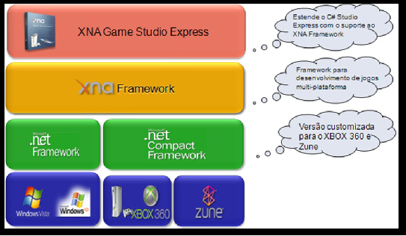
Figura 1. Visão Geral das Tecnologias presentes no XNA.
Fonte: Adaptado de Sharp Games (http://www.sharpgames.net)
Baseado nas facilidades descritas foi optado por desenvolver o jogo eletrônico deste projeto utilizando o framework XNA na versão 3.1. A partir disto, foram estudados seus componentes com a finalidade de utilizar da melhor forma possível a infinidade de recursos que oferece. Inicialmente, o game Opera Magus é para a plataforma Windows, mas como a própria linguagem oferece, é possível compilá-lo para utilização no Xbox 360, Zune e mais recentemente, para o Windows Phone.
A estrutura detalhada do XNA, sua forma de funcionamento e principais componentes são abordados detalhadamente no ANEXO 2 deste artigo.

4. Inteligência Artificial
“A inteligência artificial é um ramo da ciência com a função de ajudar as máquinas a encontrar soluções para problemas complexos de uma maneira mais próxima da humana. Para isto ocorrer é necessário o empréstimo de características da inteligência humana, através da aplicação de algoritmos em um computador. Uma aproximação mais ou menos flexível ou eficiente pode ser conseguida dependendo dos requisitos estabelecidos, que influenciarão no quão artificial deverá parecer o comportamento da inteligência” (IA DEPOT, 2004).
Segundo BOURG e SEEMANN (2004), é mais apropriado pensar que IA é o comportamento inteligente demonstrado pela máquina, ou talvez o cérebro artificial por trás daquele comportamento inteligente. Ainda, BOURG e SEEMAN citam que “para outros estudiosos o estudo de IA não necessariamente tem o propósito de criar máquinas inteligentes, mas o propósito de conseguir o melhor entendimento da natureza da inteligência humana. Ainda, outros estudiosos estudam os métodos de IA para criar máquinas que demonstram alguma forma limitada de inteligência”.
4.1 IA acadêmica X IA para jogos eletrônicos
Segundo MILLINGTON (2006), a inteligência artificial atende dois domínios conceitualmente iguais, mas com objetivos diferentes:
A IA acadêmica pode ser motivada pela filosofia, onde é verificada a compreensão, a natureza do pensamento e a inteligência de como um software pode funcionar; pela psicologia, compreendendo a mecânica do cérebro humano e seus processos mentais; ou mesmo pela engenharia, através de algoritmos de construção para reproduzir ações humanas.
Já a IA para jogos eletrônicos está direcionadamente interessada na construção de algoritmos que possibilitem aos personagens reproduzirem humanos ou parecerem com eles. E, para FILHO (2005) o objetivo principal da IA voltada para games é proporcionar um comportamento inteligente para os inimigos quando surgem cenários com múltiplas escolhas. Ainda, a IA para games não se preocupa com os resultados de uma execução e nem de como é feito, ela se interessa como o sistema “jogo” age.
4.2 Conceitos e técnicas de IA
A utilização de IA em jogos computacionais vem se tornando cada vez mais essencial, isto porque os jogadores estão cada vez mais exigentes. Não basta o jogo possuir ótimos gráficos ou uma história instigante e bem elaborada, a forma como o jogador e o jogo irão interagir também é extremamente importante. Não importa apenas o jogo ser muito fácil ou extremamente difícil e complexo, mas sim um bom equilíbrio determinará um bom grau de realismo. Quando dito realismo, não se quer dizer necessariamente uma simulação de um mundo real, mas sim um ambiente imprevisível, não determinístico, um ambiente onde não seja possível ao jogador perceber que o personagem com o qual ele esta interagindo é controlado por uma máquina; o interessante é que não seja possível para o jogador prever a próxima ação do jogo.
Para aplicação no game deste trabalho, foi necessário pesquisar quais são as principais técnicas de IA utilizadas em games. A pesquisa está detalhadamente descriminada no ANEXO 3.

5. Concepção do Jogo Eletrônico
Nesta seção é detalhada o processo de concepção do jogo Opera Magus através da descrição e explanação de sua estrutura e componentes, todos criados pelo autor, e a função de cada um deles.
5.1 Histórico da Implementação
O primeiro passo da implementação foi a criação dos componentes básicos de um game 2D dentro de um projeto desenvolvido com o framework XNA, como por exemplo, a criação da classe que tratasse da utilização de sprites, das classes que pudessem desenhar os cenários e de classes para manipular telas e menus.
Em seguida, percebeu-se a necessidade de um conjunto de regras para a continuidade do projeto, para isto, foi criada uma história (ANEXO 4) e um roteiro detalhado (ANEXO 5) com a finalidade de guiar o desenvolvimento do jogo eletrônico.
Com a intenção de verificar as ações que o sistema game deveria proporcionar ao usuário foi desenvolvido um diagrama de casos de uso constante no ANEXO 6.
Deste modo, foi possível criar um jogo eletrônico com a capacidade de receber algoritmos que simulassem a física, a gravidade e as colisões. E, com o auxílio de componentes nativos do framework foi possível tratar a entrada de dados do usuário, atualizando o posicionamento dos objetos e os desenhando na tela de acordo com sua posição naquele exato momento de tempo, entre outras funcionalidades. Para, sequentemente, aplicar algumas técnicas de IA pesquisadas, estudadas e escolhidas de acordo com o contexto do game.
Houve ainda substituições em trechos do código que se fizeram necessárias para suprir a falta de um artista gráfico. Devido a esta ausência, muitas idéias postas na história e/ou roteiro do game não poderiam ser atendidas com plena funcionalidade sem tal profissional. Logo, também houve a necessidade de desenvolver os gráficos do game, visando principalmente atender e/ou mostrar o funcionamento prático de todo o algoritmo escrito. A figura 2 apresenta visualmente a tela de menu do game desenvolvido.
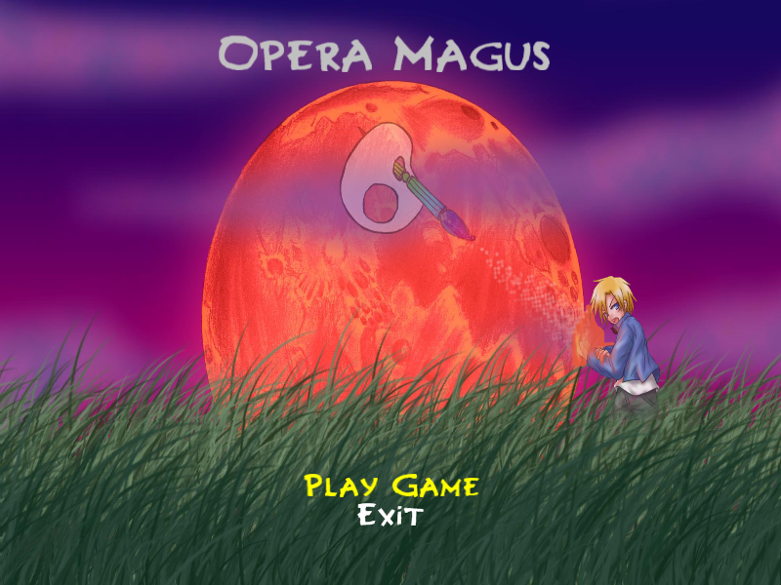
Figura 2. Tela Inicial.
Considerando, ainda, a inexperiência do autor deste artigo no desenvolvimento de jogos eletrônicos, este game teve que ser reformulado algumas vezes, sempre buscando otimizar o código e buscando aperfeiçoar esta forma de programar, até então uma novidade. No entanto, serviu para lançar as bases de desenvolvimento para as diversas alterações e implementações que foram ocorrendo.
O game apresenta uma mecânica e interface muito aproximada da proposta descrita na história e roteiro. A figura 3 apresenta aonde de fato ocorre o jogo.
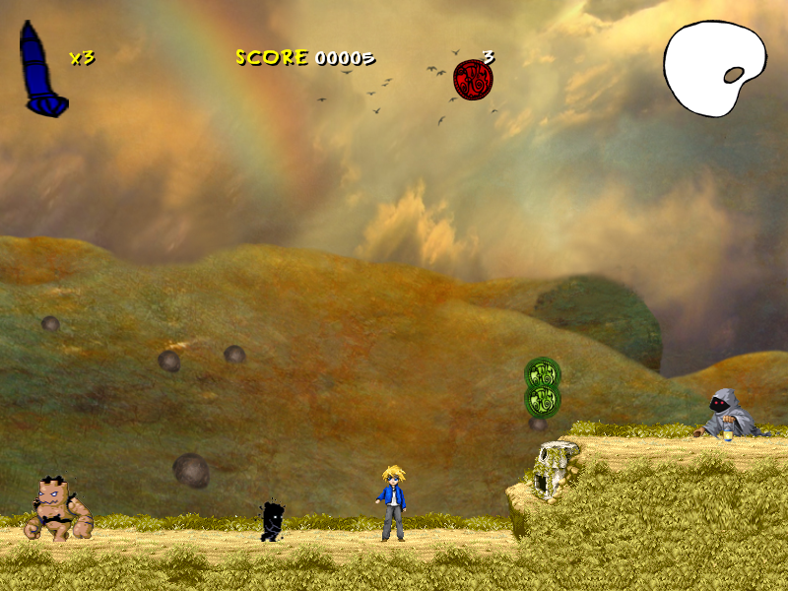
Figura 3. Tela de Ação
Para o desenvolvimento do jogo foi criada uma estrutura de classes, fiel ao diagrama de classes do ANEXO 7, com a finalidade inicial de estabelecer uma base para o desenvolvimento de fato. Partindo disto, a constituição das classes pode ser dividida em dois tipos: as principais, as quais detalham o funcionamento dos elementos do jogo e as da base, as quais dão suporte para as principais, controlando a estrutura de funcionamento de todo o código.
5.2 Classes Base
Nesta subseção, serão demonstradas algumas das classes que gerenciam o funcionamento do game.
5.2.1 Camera2D
Esta classe é responsável por controlar a movimentação do personagem principal através das fases do game. Para funcionar com sucesso os algoritmos desta estrutura, a técnica utilizada foi a de movimentar o cenário, itens e NPCs (personagens não controlados pelo jogador) ao contrário do personagem principal, deixando o mesmo centralizado na tela. Mas, nos casos onde não exista mais cenário excedente na fase, para todas as direções, esta situação é invertida, ou seja, os comandos de movimentação inseridos pelo usuário estarão, agora, controlando realmente o personagem principal.
5.2.2 ScreenManager
É a responsável pela ativação de todas as telas do jogo, dispostas em diferentes classes. Ainda, controla a intercalação momentânea da tela de carregamento com as telas de menu, de jogo (gameplay), de pause e de mensagem de saída, ou seja, sempre nas mudanças de tela será visto por um pequeno instante de tempo uma tela com a mensagem “loading”. Esta classe herda da classe DrawableGameComponent - nativa do framework XNA – os principais métodos para execução do game: Update e Draw.

5.2.3 SpriteSheet
É responsável pela instância de todas as sequências de imagens que formam uma movimentação particular de algum personagem. Contém os seguintes atributos: texture – instância de Texture2D do XNA - contendo a imagem carregada; frameTime contendo o tempo que deve ser percorrido para cada quadro da imagem; e, o booleano isLooping indicando se a animação se repete quando chegar ao final da imagem, por exemplo, a imagem que representa o pulo é indicada como false e a de andar recebe true. É importante frisar que esta classe terá seus atributos e propriedades alterados por um Sprite, o qual é citado em seguida.
5.2.4 Sprite
Nos livros Learning XNA 3.0 (REED, 2008) e Beginning XNA 3.0 (LOBÃO; EVANGELISTA e FARIAS, 2009) há uma seção dedicada à técnica de Sprites. Esta estrutura, a qual não é nativa do framework, mas que todos os desenvolvedores XNA utilizam, graças aos ensinamentos dos livros citados. Esta estrutura é responsável por generalizar o conceito de sprite dentro da ferramenta. Ela conta com os atributos básicos necessários para o método Draw poder desenhá-la no jogo.
O atributo frameIndex define a posição do quadro da propriedade SpriteSheet que será desenhado na tela, assim, quando há necessidade de mudá-lo de lugar, ou criar uma sensação de movimento por parte da instância, basta modificar esse objeto. A propriedade Origin define a posição inferior-central do quadro da textura carregada pelo SpriteSheet que será desenhado no clock corrente. Considerando que esta propriedade é do tipo Vector2, nativo do framework, é preciso definir suas posições x e y no plano cartesiano do ecrã. Por exemplo, ao ser carregada uma textura de 10x100, subdividida em 10 quadros, apenas uma área de 10x10, referente a um quadro da animação será desenhada. O código apresentado abaixo ilustra o processo para desenhar:
public void Draw(GameTime gameTime, SpriteBatch spriteBatch, Vector2 position, SpriteEffects flip, Color color, float scale) { this.time += (float)gameTime.ElapsedGameTime.TotalSeconds;
while (this.time > this.spriteSheet.FrameTime) { this.time -= this.spriteSheet.FrameTime;
if (this.spriteSheet.IsLooping) this.frameIndex = (this.frameIndex + 1) % this.spriteSheet.FrameCount; else this.frameIndex = Math.Min(this.frameIndex + 1, this.spriteSheet.FrameCount - 1);
}
Rectangle source = new Rectangle(this.frameIndex * (this.spriteSheet.Texture.Width / this.spriteSheet.FrameCount), 0, this.spriteSheet.Texture.Width / this.spriteSheet.FrameCount, this.spriteSheet.Texture.Height);
spriteBatch.Draw(this.spriteSheet.Texture, position, source, color, 0f, this.Origin, scale, flip, 0f); }
5.3 Classes Principais
As classes principais foram criadas para atender especificamente a história e roteiro do game, ou seja, elas dificilmente atenderão às necessidades de alguma outra implementação, ao contrário das classes base, que poderão ser utilizadas em projetos futuros, voltados para jogos em 2D. Para exemplificar, algumas destas classes são citadas abaixo.
5.3.1 Phase
Esta é a principal classe de execução do game assim que a tela de jogo - GamePlayScreen - é executada pela classe ScreenManager. Todas as outras classes pertencentes à ação de jogar terão seus métodos de inicialização, carregamento, atualização e desenho chamados por ela.
Esta classe recebe a herança da interface IDisposable – do framework .NET - com o intuito de descarregar, o mais rápido possível, a cada mudança de fase, o atributo content, o qual é responsável por todo o gerenciamento e execução das imagens, sons e fontes do jogo. Esta ocorrência, a de carregamento, ocorre através dos métodos inicializados pela palavra Load, os quais serão chamados pelo LoadContent. O atributo texture é uma instância da classe Texture2D – do framework XNA - com a imagem de fundo do cenário e os atributos start e exit possuem as posições x e y de início e final de cada fase, respectivamente. Ainda, as atualizações de lógica são de responsabilidade do método Update, que através do objeto gameTime – de classe homônima, também do framework XNA – recebido por parâmetro chamará os outros métodos de atualização; Já a função de desenhar os personagens é exercida pelo método Draw e o cenário pelo DrawTiles. Nesta classe também encontram-se a instância do personagem principal, Peter e o método GetCollision, o qual capta, para cada posição do cenário, se está ocorrendo uma colisão ou não.
Antes de tudo, ainda na instanciação da classe Phase, ocorre o efeito de montagem do cenário da fase. Para isto, é lido uma layer (construída no formato de um arquivo texto) onde para cada brick encontrado é carregado um tile respectivo, de acordo com a leitura da matriz de caracteres gerada.
private void ReadFilePhase(string path)
{
List<string> lines = new List<string>();
string line;

using (StreamReader reader = new StreamReader(path))
{
while ((line = reader.ReadLine()) != null)
lines.Add(line);
}

this.tiles = new Tile[lines[0].Length, lines.Count];

for (int y = 0; y < this.Height; ++y)
for (int x = 0; x < this.Width; ++x)
this.tiles[x, y] = this.LoadTiles(lines[y][x], x, y);
}
5.3.2 Peter
A classe que possui o mesmo nome do personagem principal é, obviamente, responsável por gerenciar todas as ações que o usuário quiser realizar, se forem possíveis, com o mesmo. O código abaixo tem a função de tratar a entrada de comandos do usuário:
private void HandleInput()
{
KeyboardState currentKeyboardState = Keyboard.GetState();

if (Math.Abs(this.movement) < 0.5f)
this.movement = 0f;

if (currentKeyboardState.IsKeyDown(Keys.A))
this.OnMagicAttack();
else if (currentKeyboardState.IsKeyDown(Keys.Left))
this.movement = -1f;
else if (currentKeyboardState.IsKeyDown(Keys.Right))
this.movement = 1f;

this.isJumping = currentKeyboardState.IsKeyDown(Keys.Up) || currentKeyboardState.IsKeyDown(Keys.Space);
}
Recebe a herança da classe abstrata Character – desenvolvida para este trabalho – algumas variáveis e funcionalidades comuns de qualquer personagem que venha a ser implementado, como por exemplo: verificar se está vivo; quando for atacado perder energia ou morrer; suas posições x e y na tela; e, a área retangular que ocupa. O código abaixo demonstra a atualização do posicionamento do personagem, respeitando as diversas constantes criadas, as quais receberam um valor fixo para serem feitos os cálculos necessários para simulação de física, gravidade, velocidade, pulo, etc.
public void ApplyPhysics(GameTime gameTime)
{
float elapsed = (float)gameTime.ElapsedGameTime.TotalSeconds;
Vector2 previousPosition = this.position;

this.velocity.X += this.movement * MOVEACCELERATION * elapsed;
this.velocity.Y = MathHelper.Clamp(this.velocity.Y + GRAVITYACCELERATION * elapsed, -MAXFALLSPEED, MAXFALLSPEED);
// Reavalia a velocidade no eixo y se estiver pulando. this.velocity.Y = this.DoJump(this.velocity.Y, gameTime);

if (this.isOnGround)
this.velocity.X *= GROUNDDRAGFACTOR;
else
this.velocity.X *= AIRDRAGFACTOR;

this.velocity.X = MathHelper.Clamp(this.velocity.X, - MAXMOVESPEED, MAXMOVESPEED);

this.Position += this.velocity * elapsed;
this.Position = new Vector2((float)Math.Round(this.Position.X), (float)Math.Round(this.Position.Y));

// Reavalia a posição caso ocorra algum tipo de colisão.
this.HandleCollisions();

if (this.Position.X == previousPosition.X)
this.velocity.X = 0;
if (this.Position.Y == previousPosition.Y)
this.velocity.Y = 0;
}
5.3.3 Enemy
É uma classe abstrata que serve de base para a criação de todos os inimigos do jogo. Desta forma, é possível incluir todos em uma só coleção, para com isso, atualizar suas movimentações e desenhos conjuntamente.
Com a exceção dos chefes de fase, o restante dos adversários são aleatoriamente colocados nas fases, mas sempre respeitando o contexto da fase dentro da história do jogo, ou seja, para as primeiras fases do game são randomicamente incluídos inimigos mais fracos e em menor quantidade. Em comum, todos terão atributos que identificam: se está vivo ou morto; a quantidade de energia para ser derrotado; a velocidade de movimentação; os pontos que proporciona ao jogador quando for morto; entre outros.
Faz parte da sua estrutura a propriedade BoundingRectangle - um objeto Rectangle, do framework XNA - que recupera a estrutura física do inimigo na tela, através de um cálculo realizado entre os atributos position, sprite e localBounds, com a finalidade de a cada ciclo do jogo verificar se houve colisão, se foi atacado, etc. Cada inimigo é obrigado a implementar sua particular ação e reação no game, através do override dos métodos Update e ArtificialIntelligence. Por padrão, todos os inimigos têm no método Update a codificação necessária para movimentação e avaliação de colisões, conforme abaixo:
public virtual void Update(GameTime gameTime)
{
float elapsed = (float)gameTime.ElapsedGameTime.TotalSeconds;

float posX = this.position.X + this.localBounds.Width / 2 *
(int)this.direction;
int tileX = (int)Math.Floor(posX / Tile.Width) –
(int)this.direction;
int tileY = (int)Math.Floor(this.position.Y / Tile.Height);

if (this.waitTime > 0)
{
this.waitTime = Math.Max(0f, this.waitTime - elapsed);

if (this.waitTime <= 0f)
this.direction = (Direction)(-(int)this.direction);
}
else if (this.waitTime == 0f)
{
if (this.phase.GetCollision(tileX + (int)direction,
tileY - 1) == Collision.Impassable || this.phase.GetCollision(tileX + (int)direction, tileY) == Collision.Passable)
{
this.waitTime = this.maxWaitTime;
}
else
{
Vector2 velocity = new Vector2((int)this.direction * this.moveSpeed * elapsed, 0f);

this.position = this.position + velocity;
}
}
}
Qualquer classe que tenha como base Enemy também terá a obrigatoriedade de implementar o método Draw, o qual desenhará as respectivas imagens de quem a herdou.
No código seguinte podemos visualizar o override deste método realizado pela classe concreta Spectro, um dos inimigos criados para o game. E, ainda, visualizar, um simples algoritmo de IA, um RBS – sistema baseado em regras.
public override void Draw(GameTime gameTime, SpriteBatch spriteBatch)
{
if (this.isDead)
{
this.sprite.PlaySprite(dieSpriteSheet);

this.DrawFont(spriteBatch, this.points.ToString(), this.fontPosition, Color.Yellow);
this.fontPosition.Y -= 0.5f;
}
else if (!this.phase.Peter.IsAlive ||
this.phase.ReachedExit || this.waitTime > 0f)
this.sprite.PlaySprite(idleSpriteSheet);
else
this.sprite.PlaySprite(walkSpriteSheet);

SpriteEffects flip = this.direction > 0 ? SpriteEffects.FlipHorizontally : SpriteEffects.None;

this.sprite.Draw(gameTime, spriteBatch, this.position, flip, this.color, this.scale);
}
Outra técnica de IA comumente utilizado são as de busca. E, para se adaptar ao cenário proposto, o algoritmo abaixo foi criado para representar os comportamentos de perseguição do último inimigo do jogo, onde o parâmetro position recebido é a posição do personagem controlado pelo usuário na fase:
private void UpdateChase(GameTime gameTime, Vector2 position)
{
float chaseThreshold = 500f;
float caughtThreshold = 40f;

if (this.chaseState == ChaseState.Wander)
chaseThreshold -= 15f;
else if (this.chaseState == ChaseState.Chasing)
{
chaseThreshold += 15f;
caughtThreshold -= 15f;
}
else if (this.chaseState == ChaseState.Caught)
caughtThreshold += 15f;

float distance = Vector2.Distance(this.position, position);
if (distance > chaseThreshold)
this.chaseState = ChaseState.Wander;
else if (distance > caughtThreshold)
this.chaseState = ChaseState.Chasing;
else
this.chaseState = ChaseState.Caught;

if (this.chaseState == ChaseState.Chasing)
{
this.orientation = this.TurnToFaceChase(position, this.orientation, 0.1f);
this.moveSpeed = 3f;
this.direction = this.position.X > position.X ? Direction.LeftOrUp : Direction.RightOrDown;
}
else if (this.chaseState == ChaseState.Wander)
{
this.Wander(this.position, ref this.orientation, 0.1f);
this.moveSpeed = .3f * 3f;
}
else
this.moveSpeed = 0f;

Vector2 heading = new Vector2((float)Math.Cos(this.orientation), (float)Math.Sin(this.orientation));
this.position += heading * this.moveSpeed;
}
5.3.4 Resin
A presente classe controla um importante item do jogo, a moeda, a qual se chama resina em alusão ao material utilizado em obras de arte.
É um dos poucos objetos do jogo cuja estrutura é um círculo, para melhor se aproximar do real formato da textura que a representa. Assim, a cada ciclo do game, é verificado se a estrutura retangular do personagem principal está ocupando alguma área de uma das resinas da coleção existente na Phase. Caso ocorra tal colisão, o objeto que faz referência à resina sobreposta é retirado da coleção, após, é computado o valor do seu atributo value para uma propriedade específica na instância de Peter, e finalmente disparado um efeito de som pelo atributo collectedSound – instância de EffectSound do framework XNA, carregada anteriormente no método LoadContent – para indicar a ação.
Para verificar a colisão com a estrutura do personagem – a qual é um retângulo – é executado o código abaixo:
public bool Intersects(Rectangle rectangle)
{
Vector2 vector = new Vector2(MathHelper.Clamp(this.center.X, rectangle.Left, rectangle.Right), MathHelper.Clamp(this.center.Y,rectangle.Top, rectangle.Bottom));

Vector2 direction = this.center - vector;
float distancedSquared = direction.LengthSquared();

return ((distancedSquared > 0) &&
(distancedSquared < this.radius * this.radius));
}

6. Testes e Pesquisa
Durante o desenvolvimento foram realizados testes no game com o intuito de verificar se os desafios propostos seriam realmente possíveis de serem completados, se as simulações de física, colisão e gravidade alcançavam um boa mecânica, se os comandos de inserção estavam sendo respeitados na movimentação do personagem e se os inimigos conseguiam demonstrar algum nível de inteligência. Em seguida ao desenvolvimento, em posse de uma versão estável, o game foi disponibilizado para diversos usuários, entre os quais estavam pessoas que jogam e que não jogam rotineiramente e a principal comunidade brasileira de desenvolvimento de jogos com XNA: SharpGames, com o intuito de o jogarem e o avaliarem através do relatório contido no ANEXO 8 (o qual contém o total das respostas).
Inicialmente o jogo eletrônico tinha como público-alvo jovens entre 8 e 16 anos, mas depois de realizada a pesquisa, foi possível identificar que a idade do público-alvo indicada pela maioria que jogou é que o game não tem restrição de idade, ou seja, serve para “Todas as Idades”. Também, foi possível verificar a avaliação do game diante das perguntas realizadas (ex.: nível de jogabilidade, diversão, inteligência, física, colisão, história), conforme gráfico abaixo:
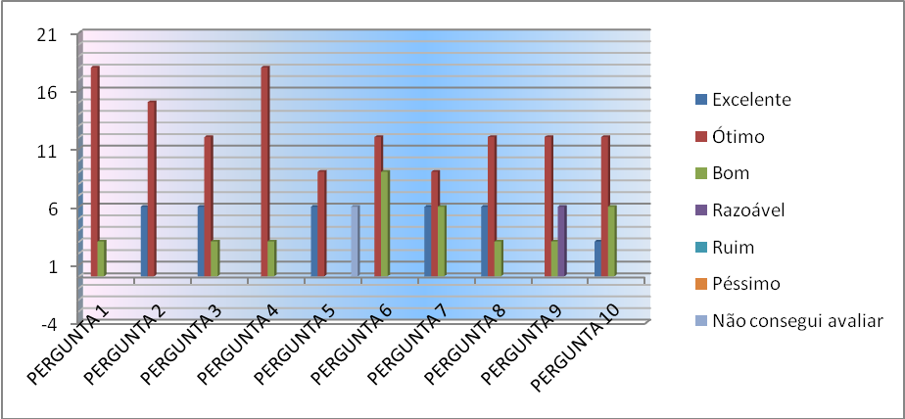
Figura 4. Gráfico do Relatório

7. Conclusões
Ao final do trabalho obteve-se o conhecimento das principais técnicas de IA aplicadas no desenvolvimento de jogos de computador e foi constatado que essas técnicas são de extrema importância para a qualidade final do jogo, visto que a inteligência artificial é o ramo da computação que tem maior poder de prover realidade aos elementos do jogo. Esta “realidade” gerada pela IA é o que realmente prende o jogador, pois quanto mais situações imprevisíveis o jogo possuir mais próximo da realidade ele se situará.
Ainda, é importante salientar que nem todas as técnicas atendem a um jogo, pois elas podem ser obsoletas diante do contexto criado e outras podem servir de impulso para a criação de uma técnica diferente, a qual pode também provocar uma ação aparentemente inteligente. Logo, é pertinente dizer que dentro dos conceitos de IA vistos, os algoritmos criados podem ser dos mais variados.
Também, foi verificada a complexidade de criar um jogo eletrônico, devido principalmente ao gerenciamento de tempo do game, pois a movimentação dos NPC´s é realizada através do tempo passado entre um ciclo e outro, acarretando em diversas possibilidades de ação, reação e movimentação de cada um. Na realidade, o mais provável em um jogo desta natureza é esperar pelo imprevisto, já que tudo ocorre simultaneamente, sem a necessidade da intervenção do usuário. Mesmo que o jogador que estiver controlando o teclado do computador não fizer nada, o jogo fará. Esta é a grande diferença entre um sistema comum e um game, entre um software que faz cadastros e um software que simula a ação de diversos personagens ao mesmo tempo e de maneiras diferentes.
E, o framework XNA provou ser uma ferramenta robusta para o desenvolvimento de jogos, a qual pode ser utilizada por desenvolvedores iniciantes como forma de inserção no mercado de desenvolvimento de jogos eletrônicos. Um problema do XNA é de que, apesar de sua robustez, ele provê poucos componentes nativos para gerenciar funções básicas de um jogo, como plotagem de gráficos sem auxílio de uma textura. É até possível realizar tal tarefa com uso de funcionalidades nativas, mas a complexidade dessa implementação retira qualquer vantagem na sua utilização, tornando preferível usar a alternativa menos difícil, porém, mais sujeita a problemas de performance da aplicação. É possível contar com a utilização de componentes criados pela comunidade desenvolvedora do framework para gerenciar determinadas funções as quais o XNA, nativamente, não provê. Mas, independente desta análise, foi grande aliada para o bom entendimento do funcionamento de um game e para a implementação do jogo eletrônico Opera Magus.
Finalmente, para trabalhos futuros, deseja-se publicar o game para a web, através do Silverlight, utilizando uma biblioteca chamada SilverSprite e divulgá-lo no XBLA (Xbox Live Arcade) para ampla utilização no Xbox 360.

Referências
BOURG, D. M., SEEMAN, G. AI for Game Developers. O’Reilly, 2004.
MILLINGTON, Ian. Artificial intelligence for games. Morgan Kaufmann Publishers, 2006.
REED, Aaron. Learning XNA 3.0. Editora O'Reilly. 2008.
LOBÃO, A. S., EVANGELISTA, B. P., FARIAS, J. A. Beginning XNA 3.0. Editora Apress, 2009.
FILHO, Vicente. Revolution AI engine - desenvolvimento de um motor de inteligência artificial para a criação de jogos eletrônicos. Monografia (Graduação em Ciência da Computação). Universidade Federal de Pernambuco, Recife/PE, 2005.
CRAWFORD, Cris. The Art of Computer Game Design, 1982. Disponível em: <http://www.vancouver.wsu.edu/fac/peabody/game-book/Chapter7.html>. Acesso em: 05 Dez 2009
IA DEPOT. Disponível em: <http://ai-depot.com>. Acesso em: 08 Nov 2009
SHARP GAMES. Disponível em: <http://www.sharpgames.net>. Acesso em: 13 set 2009.

